

**МУНИЦИПАЛЬНОЕ КАЗЕННОЕ ОБЩЕОБРАЗОВАТЕЛЬНОЕ УЧРЕЖДЕНИЕ «В.ДЖЕНГУТАЙСКАЯ СОШ»**

**368209, Республика Дагестан, Буйнакский район, с.В.Дженгутай ,ул.И.Шамиля 1.**

**Тел. 89282495886Адрес сайта школы :** [**http://vjengutay.dagschool.com**](http://vjengutay.dagschool.com) **.xadijaschol@mail.ru**

**_________________________________________________________________________________________________________________**

Отчет

о проведении урока – « Безопасный интернет»

В школе 30.10.2018г., были проведены в 8,9,10,11 классах контрольные работы онлайн- тесты, совместно с зам.по ИКТ Абдухалимова Х.А

Прилагается фото.

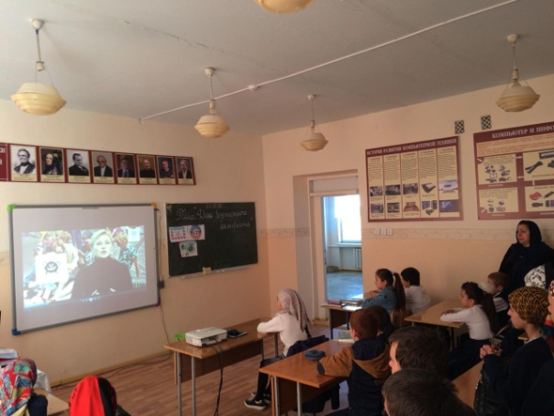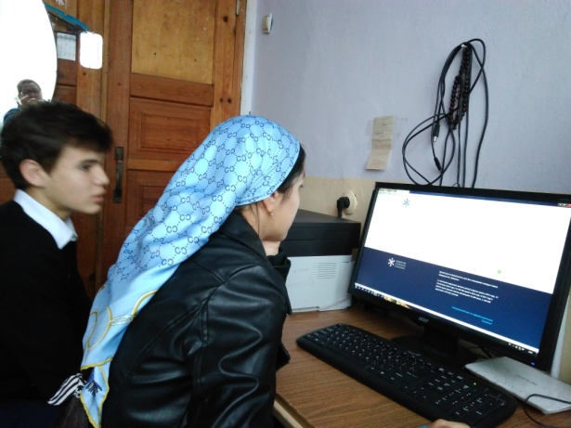

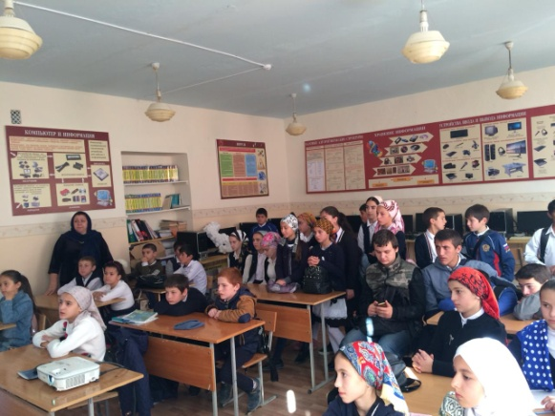 Психолог:Рабаданова У.Р